BUBON

Nástrojom “elipsa“ nakreslíme hornú časť bubna.
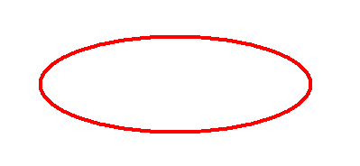

Dolnú časť získame skopírovaním hornej časti.
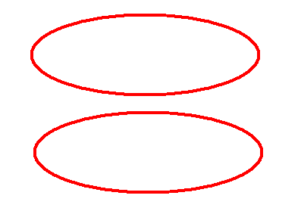

Spojíme okraje bubna.

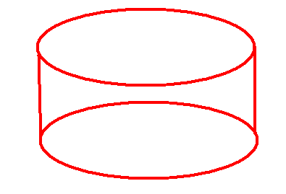

Vygumujeme zadnú časť spodnej elipsy.
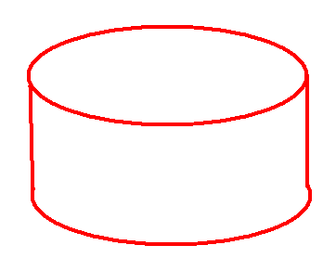

Čiarami dokreslíme vzor bubna.

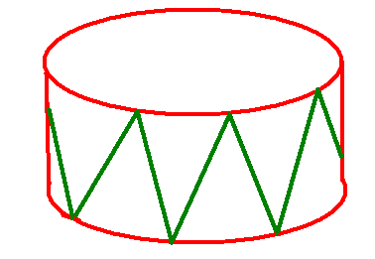

Bubon vyfarbíme.
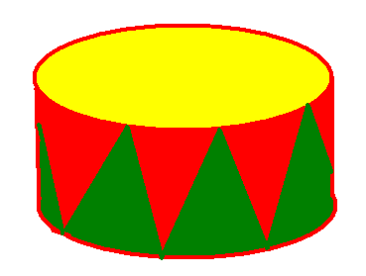

Dokreslíme „paličky“
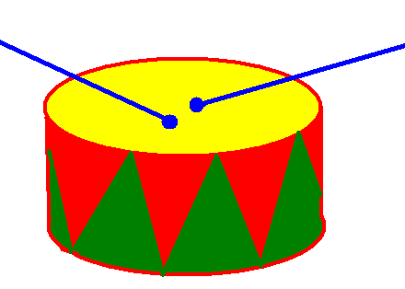
Bubon ozdobíme.
